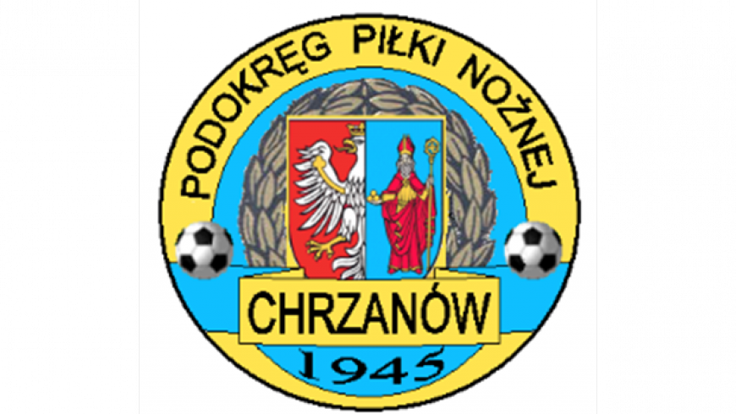
PPN Chrzanów
32-500 Chrzanów
ul. 3 Maja 1 (I piętro),
tel. 32 623 14 25
email: ppnchrzanow@wp.pl
email: kd.ppnchrzanow@wp.pl
K.D. tel. kom. 606 214 103
www.ppnchrzanow.pl
PKO BP.SA. 52 1020 2384 0000 9702 0062 4874
Chrzanów, 05.05.2022

KOMUNIKAT
KD.PPN.Chr Nr /17/I/P.CH./21-22
z posiedzenia Komisji Dyscypliny PPN Chrzanów w dniu 05.05.2022 roku

Komisja Dyscypliny w składzie:
- Jacek Kijak Przewodniczący
- Ryszard Witkowski V-ce Przewodniczący
- Jacek Hejmo Sekretarz
- Robert Malik Członek

postanowiła, co następuje :
KLASA A
LP. | OBWINIONY | PRZEWINIENIE DYSCYPLINARNE | MECZ, KTÓREGO DOTYCZY SPRAWA | ORZECZENIE | PODSTAWA PRAWNA | UZASADNIENIE
1. | RAFAŁ T****  SPRIN REGULICE | Wykluczenie (bezpośrednia czerwona kartka) | PROMYK BOLĘCIN - SPRIN REGULICE  z dnia 24.04.2022r. | Kara 4 meczów dyskwalifikacji | Art. 61 §2.  Regulaminu Dyscyplinarnego PZPN | Ustalono po przeprowadzeniu postępowania dyscyplinarnego.  Na podstawie sprawozdania sędziowskiego.
2. | MKS ALWERNIA | Co najmniej 5 zawodników jednej drużyny w danym meczu | SPRIN REGULICE - MKS ALWERNIA  z dnia 01.05.2022r. | Kara pieniężna w kwocie 150 zł  Drugi raz w sezonie | §18 ust. 4a Regulaminu Rozgrywek Piłkarskich o mistrzostwo IV ligi i niższych klas MZPN na sezon 2022/2023,  Uchwała nr 40 Z/2021  Pkt. 8.1 | Sześciu zawodników drużyny zostało napomnianych w meczu.  Ustalono na podstawie sprawozdania sędziowskiego.
3. | MATEUSZ K******  MKS ALWERNIA | Wykluczenie (bezpośrednia czerwona kartka)  - wariant podstawowy | WISŁA JANKOWICE – MKS ALWERNIA  z dn. 04.05.2022 | Kara 2 meczów dyskwalifikacji | Art. 61 § 1 Regulaminu Dyscyplinarnego PZPN | Ustalono na podstawie sprawozdania sędziowskiego.
SPRAWY SĘDZIOWSKIE (KLASA ROZGRYWKOWA TRAMPKARZ)
1. | PIOTR K******* | Nieterminowe przesłanie sprawozdania | CIĘZKOWIANKA JAWORZNO – VICTORIA ZALAS  z dn. 23.04.2022 | Kara upomnienia | Art. 82 § 1 Regulaminu Dyscyplinarnego PZPN | Przesłanie sprawozdania z zawodów po upływie regulaminowego terminu.  Ustalono na podstawie wniosku Wydziału/Komisji Gier.
2. | SZYMON C****** | Nieterminowe przesłanie sprawozdania | LKS ŻARKI - CIĘŻKOWIANKA JAWORZNO z dn. 30.04.2022 | Kara upomnienia | Art. 82 § 1 Regulaminu Dyscyplinarnego PZPN | Przesłanie sprawozdania z zawodów po upływie regulaminowego terminu.  Ustalono na podstawie wniosku Wydziału/Komisji Gier.

Komisja Dyscypliny wzywa na dzień 12.05 godz. 16.10 trenera WOLANKA WOLA FILIPOWSKA P. BARTŁOMIEJ Ś******* (klasa rozgrywek – MŁODZIK) z aktualną listą uprawnionych zawodników ( dotyczy zawodów WOLANKA WOLA FILIPOWSKA – PROMYK BOLĘCIN z dn. 30.04.2022)

Sekretarz Przewodniczący
Jacek Hejmo Jacek Kijak

